微信小程序的介绍
问题：
1.打开微信小程序开发工具，并打开忘去一切小程序的编译界面，截图即可

官方编译工具：
下载地址：https://developers.weixin.qq.com/miniprogram/dev/devtools/download.html
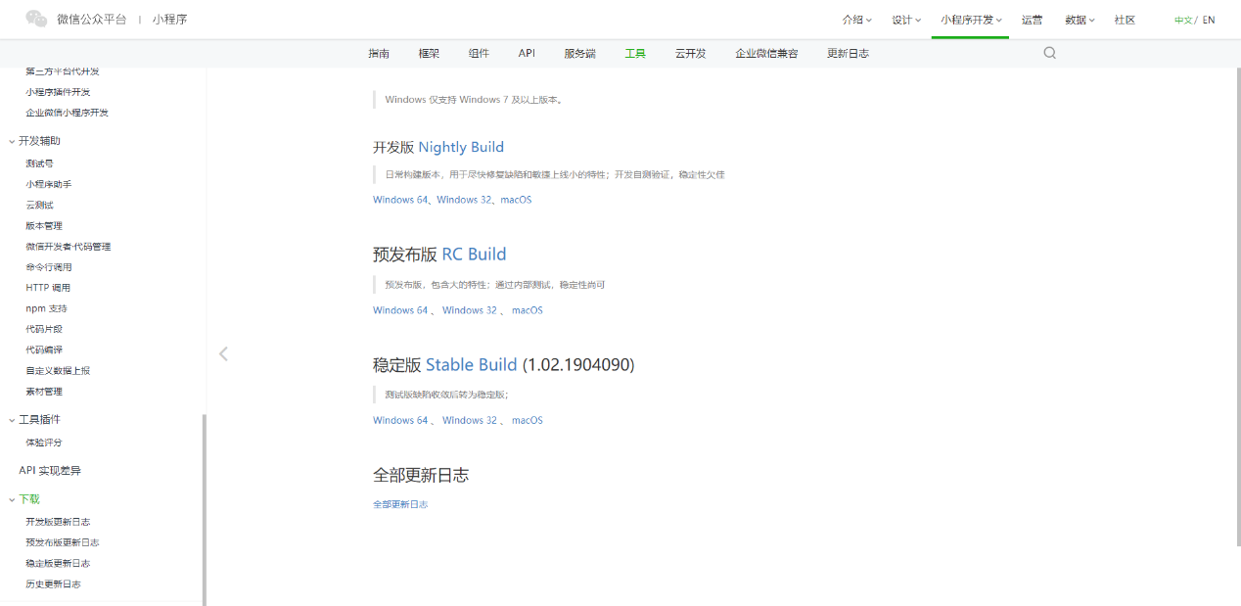
一般选择稳定版，然后选择相应的win或者mac版本，下载安装
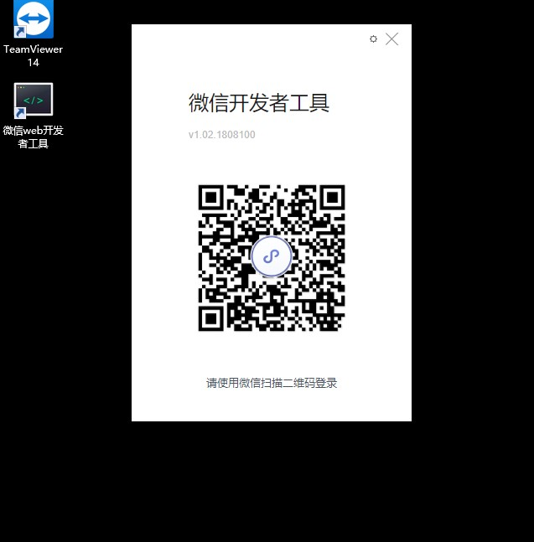
安装之后是这样的，然后微信扫码登录
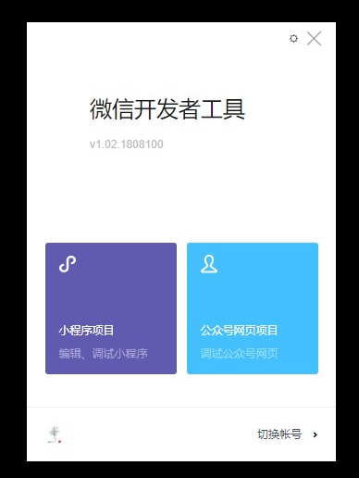

下载超市盘点小程序“忘去一切”
源码地址：https://github.com/sangmingda/wangquyiqie
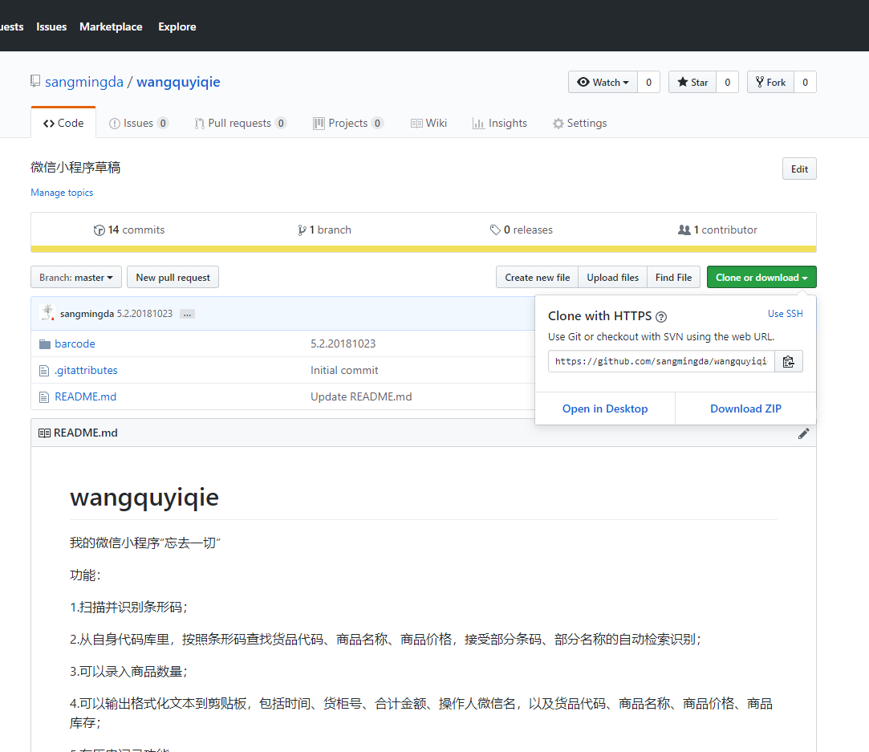
选择clone or download，然后选择download zip，下载压缩包格式，解压
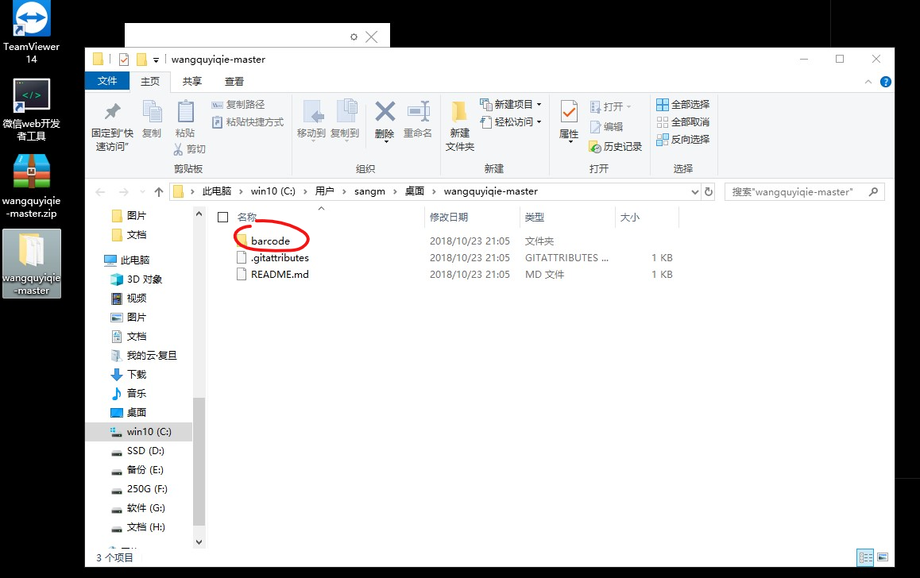
在微信小程序开发工具里面选择小程序，再将其中的barcode文件夹设置为项目目录，下面的appID、项目名称会自动识别。
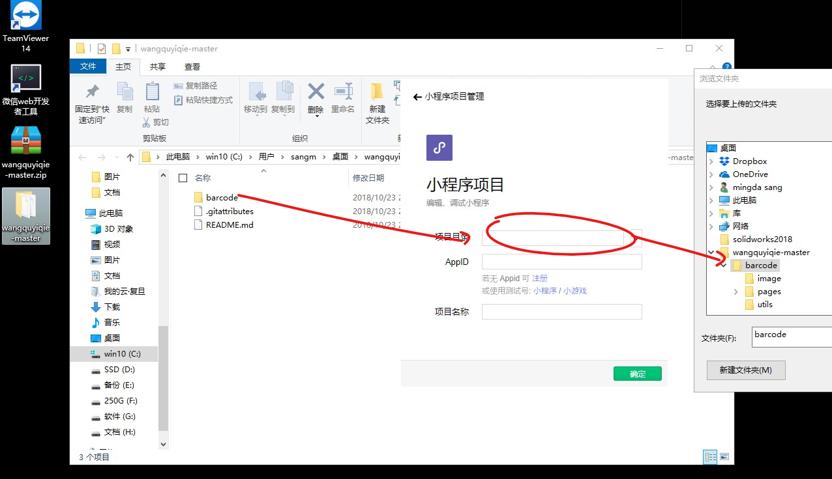

微信小程序编辑界面
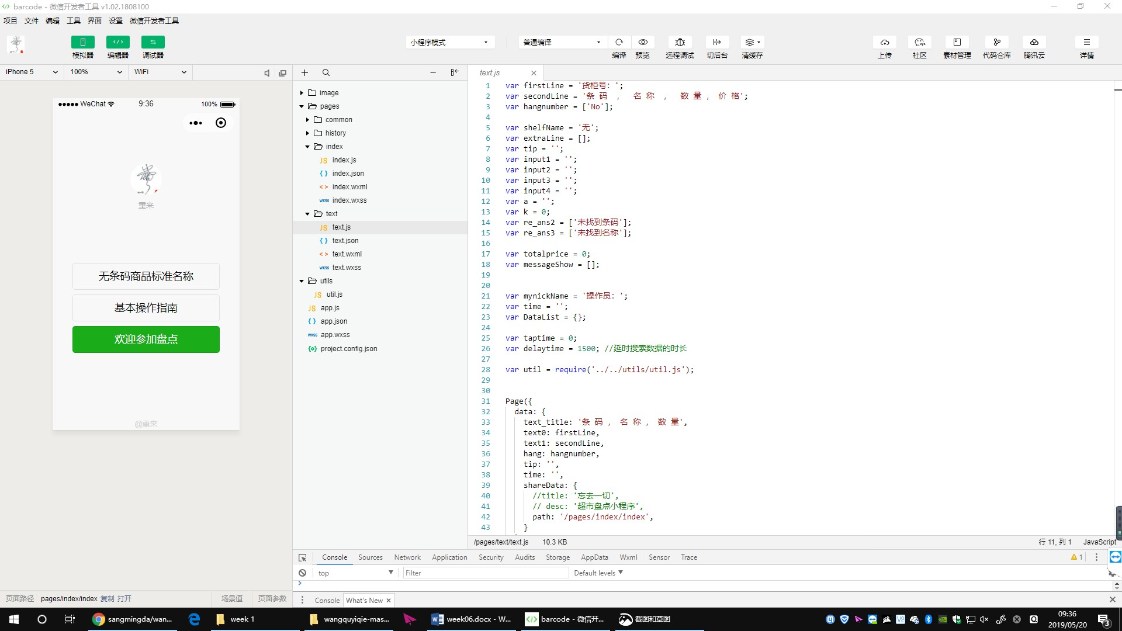
微信小程序基本类似于一套html、css、javascript，只是换成了微信的架构和语法，详见微信小程序开发文档：https://developers.weixin.qq.com/miniprogram/dev/index.html

开发工具的最左边是小程序模拟器，可以直接操作
右边是文件和代码区
上面中间是编译按钮，可以刷新左侧模拟器，预览按钮可以手机微信扫码，在手机上测试开发版本小程序。

